JOB1 :

* INSTALLATION DE VM

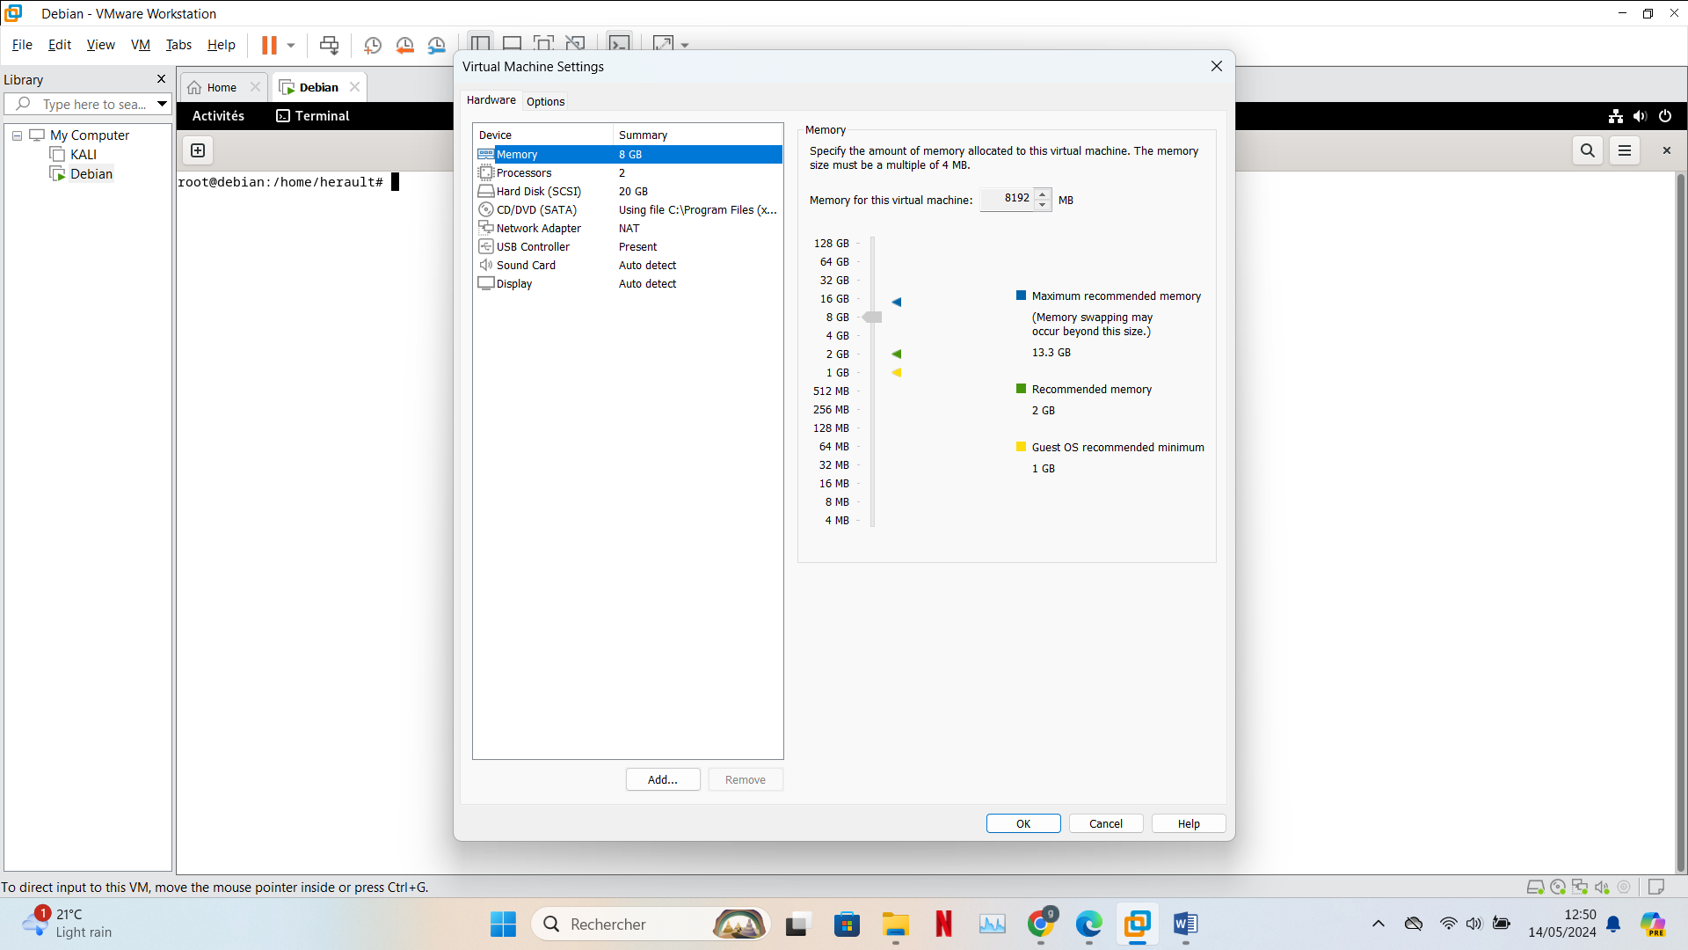

- INSTALLATION DE DOCKER EN CLI

**Mettre à jour la liste des paquets :**

sudo apt update

**Installer les prérequis pour utiliser un dépôt sur HTTPS :**

sudo apt install apt-transport-https ca-certificates curl gnupg2 software-properties-common lsb-release

**Ajouter la clé GPG officielle de Docker :**

curl -fsSL https://download.docker.com/linux/debian/gpg | sudo gpg --dearmor -o /usr/share/keyrings/docker-archive-keyring.gpg

**Configurer le dépôt de Docker**

**Ajoutez le dépôt de Docker aux sources APT de Debian pour accéder aux paquets de la CLI sans installer le daemon Docker :**

echo "deb [arch=amd64 signed-by=/usr/share/keyrings/docker-archive-keyring.gpg] https://download.docker.com/linux/debian $(lsb_release -cs) stable" | sudo tee /etc/apt/sources.list.d/docker.list > /dev/null

**Mettre à jour la liste des paquets après l'ajout du nouveau dépôt :**

sudo apt update

**Installer Docker CLI :**

sudo apt install docker-ce-cli

**Vérifier l'installation de la CLI**

**Vous pouvez vérifier que la CLI de Docker a été correctement installée en exécutant :**

docker --version